Ostrava_lg

**Dětské centrum Domeček,**

**příspěvková organizace**

**PLÁN ČINNOSTI A CÍLE**

**na rok**

**2023**

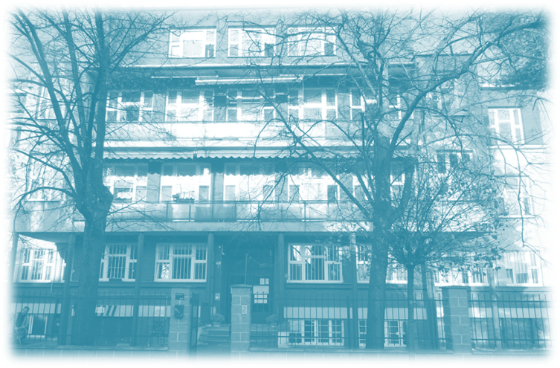

Ostrava_lg

**31.01.2023 Mgr. Jana Schikorová**

# OBSAH – vyhodnocení plánu činnosti

[OBSAH – vyhodnocení plánu činnosti 1](#_Toc120513863)

[PILÍŘE A STRUKTURA PLÁNU ČINNOSTI 2](#_Toc120513864)

[ÚVODNÍ SLOVO ŘEDITELE K PLÁNU ČINNOSTI 3](#_Toc120513865)

[POSLÁNÍ A VIZE ORGANIZACE 4](#_Toc120513866)

[ZÁKLADNÍ INFORMACE I – plán činnosti 6](#_Toc120513867)

[ZÁKLADNÍ INFORMACE II – plán činnosti 7](#_Toc120513868)

[ZDROJE – plán činnosti 8](#_Toc120513869)

[CERTIFIKÁTY V OBLASTI PÉČE UDĚLENÉ ORGANIZACI – plán činnosti 9](#_Toc120513870)

[NEJDŮLEŽITĚJŠÍ OBLASTI ZVYŠOVÁNÍ KVALITY – plán činnosti 10](#_Toc120513871)

[ZJIŠŤOVÁNÍ ZPĚTNÉ VAZBY 12](#_Toc120513872)

[STRATEGICKÉ CÍLE 13](#_Toc120513873)

[ÚKOLY – FINANČNÍ ZDROJE 14](#_Toc120513874)

[ÚKOLY – BUDOVY A PROVOZ 15](#_Toc120513875)

[ÚKOLY – KONTROLNÍ SYSTÉM 18](#_Toc120513876)

[CÍLE NA ROKY 2024–2025 20](#_Toc120513877)

[SAZEBNÍK ÚHRAD 21](#_Toc120513878)

[ORGANIZAČNÍ STRUKTURA 22](#_Toc120513879)

# PILÍŘE A STRUKTURA PLÁNU ČINNOSTI

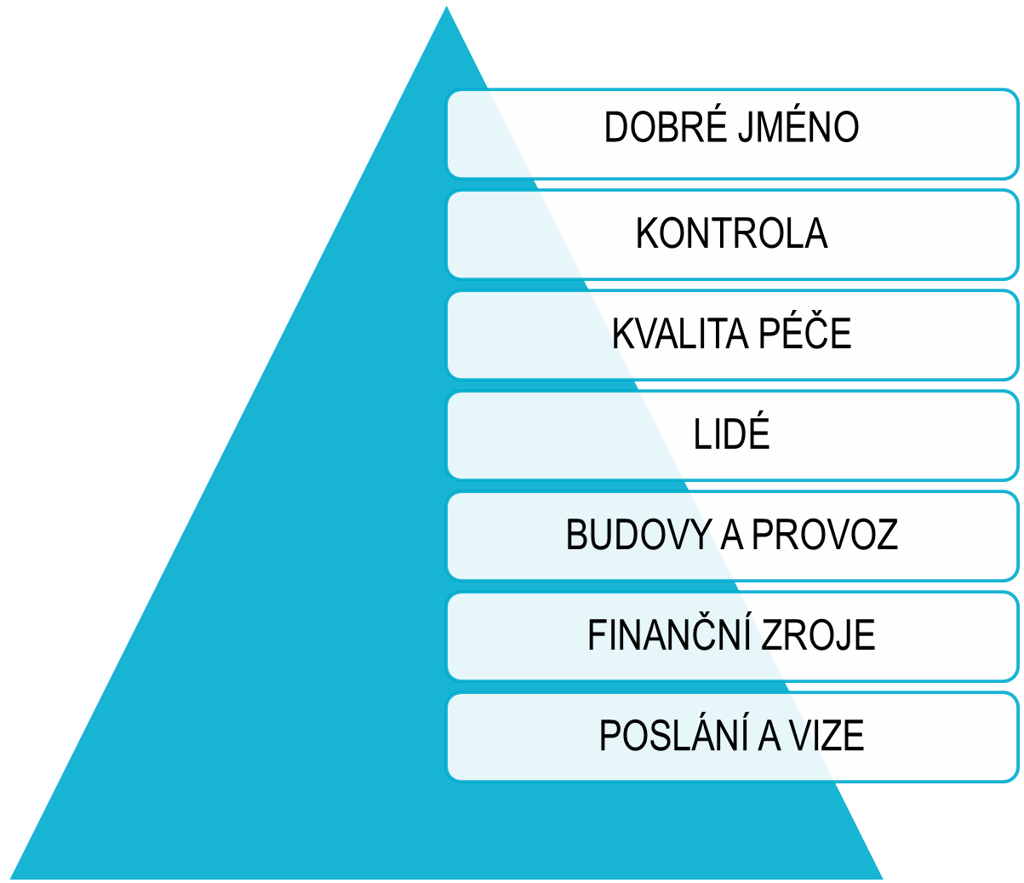



# ÚVODNÍ SLOVO ŘEDITELE K PLÁNU ČINNOSTI

Dětské centrum Domeček, příspěvková organizace, poskytuje podle zákona o zdravotních službách 372/2011 Sb., zdravotní péči a zaopatření dětem zpravidla do 3 let věku, které nemohou vyrůstat v rodinném prostředí.

V roce 2022 skončila dvouletá spolupráce s Nadací Sírius na projektu, jehož záměrem byla transformace DC Domeček a jeho otevření se rodinám s dětmi se zdravotním znevýhodněním. Díky tomu začala příspěvková organizace Dětské centrum Domeček poskytovat dětem se zdravotním znevýhodněním ve věku 0 až 18 let následující služby:

• zdravotní péči ve vlastním sociálním prostředí pacienta, tedy domácí ošetřovatelskou péči zajištěnou všeobecnou sestrou nebo dětskou sestrou,

• zdravotní péči ve vlastním sociálním prostředí pacienta formou domácí léčebně rehabilitační péče fyzioterapeuta,

• sociální odlehčovací službu terénní,

• dlouhodobou lůžkovou péči.

Služby DC Domeček reagují na nejběžnější potřeby rodiny, v níž vyrůstá dítě se závažným zdravotním problémem, poskytováním zdravotní péče doplněné o návazné sociální služby. Zdravotně-sociální tým je schopen reagovat nejen na potřeby dítěte, ale podpořit v nelehkých situacích i rodiče. Z pohledu rodiny je péče poskytována z jednoho místa stálým týmem lidí, s nimiž mohou vytvořit dlouhodobou vazbu. Dítě přitom zůstává v prostředí, které je mu důvěrně známé, což je s ohledem na jeho psychický stav žádoucí.

Zároveň DC Domeček poskytuje pobytovou zdravotní odlehčovací službu, kterou využívají rodiče dětí v situacích, kdy potřebují načerpat síly odpočinkem od náročné péče, kterou vykonávají dvacet čtyři hodin denně. Tato služba je využívána zejména o víkendech, v době dovolených a v případě zdravotní indispozice rodiče. S radostí můžeme konstatovat, že počet dětí v pobytové službě se zvyšuje. Jde o děti, které k nám přišly poté, co jsme s nimi zahájili spolupráci v rámci terénní odlehčovací služby. Rodiče k nám získali důvěru a svěřili nám své děti do péče.

Velmi si důvěry, kterou v nás vkládají rodiče, vážíme a jsme rádi, že jim pomáháme zvládat jejich náročnou životní roli.

Také v roce 2023 chceme pokračovat v našem poslání. Nadále se budeme snažit být podporou a pomocí rodinám pečujícím o dítě se zdravotním postižením, a to jak formou pobytové zdravotní služby, tak i terénních zdravotních a sociálních služeb. Letos se budeme snažit vyjít vstříc i rodinám, které potřebují naši pomoc a podporu v odpoledních hodinách. Naší vizí je být pomocnou rukou pro ostravské rodiny, které naši pomoc potřebují a podporovat je v péči o jejich postižené dítě.

V rámci zkvalitňování našich služeb je pro DC Domeček prioritou odborně zdatný personál, který dokáže o tyto děti pečovat na vysoké úrovni nejen profesionální, ale i lidské. Jednou z cest, jak personál na množství různých situací připravit, je kvalitní vzdělávání. To v roce 2023 plánujeme zaměřit zejména na paliativní péči.

Naší snahou bude i spolupráce se zřizovatelem na realizaci projektu nové budovy Dětského centra Domeček na adrese Rýparova 51 v Ostravě - Zábřehu. Věříme, že nové prostory budou skýtat příjemné prostředí pro děti, rodiče i personál, a že v nich zároveň budeme moci uplatnit nová technická zařízení, která zkvalitní péči a ulehčí práci personálu.

I letos budeme otevřeni spolupráci s dobrovolnickou organizací ADRA a ostravskými školami, jejichž studentům budeme umožňovat odbornou praxi se zaměřením na zdravotnickou a sociální oblast.

# POSLÁNÍ A VIZE ORGANIZACE

**Poslání**

V současné době Dětské centrum Domeček, příspěvková organizace, poskytuje pobytovou péči pro děti, podle § 43 zákona o zdravotních službách, která spočívá v zabezpečení komplexní péče o děti, které musí být z důvodu své zdravotní situace umístěny do pobytové služby. Těmto dětem je v našem zařízení poskytována nejen zdravotní péče jako taková (lékařská, ošetřovatelská, rehabilitační), ale také péče výchovná, psychologická a sociálně-právní.

Dále umožňujeme pobyt matkám společně s dítětem, v rámci kterého probíhá edukace matky v péči o dítě. Zejména se jedná o tzv. zácvik matky v péči o zdravotně znevýhodněné dítě.

Zařízení má zaregistrovanou zdravotní službu dlouhodobou lůžkovou péči pro děti s velmi závažným zdravotním stavem, který sice nevyžaduje pobyt v nemocnici, avšak vyžaduje neustálou lékařskou a ošetřovatelskou péči. Tyto děti z důvodu svého závažného zdravotního stavu nelze umístit ani do sítě sociálních služeb. Zároveň Dětské centrum Domeček, příspěvková organizace, poskytuje odlehčovací pobyty pro děti s těžkým zdravotním postižením. Tyto pobyty jsou realizovány v rámci krátkodobých maximálně několikadenních pobytů a slouží jako pomoc rodinám v péči o postižené dítě. Pečujícím tím umožňujeme naplňovat potřeby v různých oblastech života (zdraví, odpočinek, sport, uspokojení potřeb ostatních členů rodiny aj.).

Z dostupných analýz, které poukazují na potřeby rodin s postiženými dětmi, vyplývá, že péče o nemocné dítě je celodenním úvazkem. Rodina kromě výrazně vyšší časové náročnosti péče o tyto děti čelí taktéž vyšším nárokům péče, co se týká jejího obsahu. Pečující se musí vyznat jak v systému zdravotní péče, tak v systému péče sociální. Proto rodiče potřebují výrazně vyšší podporu v těchto oblastech od odborně kvalifikovaných osob, schopných se o jejich dítě postarat. Je nutné zdůraznit, že pro děti se zdravotním postižením je důležité vyrůstat ve svém rodinném prostředí, neboť jejich potřeby jsou specifické a péče o ně vyžaduje individuální přístup. Vzhledem k přesunu péče do rodiny zavedlo Dětské centrum v polovině loňského roku terénní služby (zdravotní, fyzioterapeutické a sociální).

**Vize**

V posledních letech proběhla řada pozitivních změn v legislativě, které zvrátily trend umísťování dětí do ústavní péče. S tímto trendem jsme jako zařízení plně ztotožněni a budeme se snažit i nadále propagovat principy deinstitucionalizace dětí, jelikož dle odborných výzkumů má pobyt v zařízení škodlivý vliv na vývoj dětí, s čímž souvisí mimo jiné i poruchy attachmentu. Naší snahou je snížit počet dětí v pobytové zdravotní službě, a naopak zvýšit počty dětí, které budou využívat naše odlehčovací služby kvůli svému dlouhodobě nepříznivému zdravotnímu stavu, který vyžaduje odbornou zdravotní a sociální péči. Těmto dětem jsme schopni poskytnout potřebnou zdravotní a sociální péči v jejich přirozeném rodinném prostředí.

Naší další vizí je péče pro děti zdravotně postižené, s cílem co nejvyšší míry usnadnění a zkvalitnění jejich života. Jak již bylo zmíněno v poslání naší organizace, vždy mezi námi budou i děti s velmi závažným zdravotním stavem, které i přes veškerou snahu ponechat dítě v péči rodiny budou muset využívat pobytové formy zdravotních služeb. Těmto dětem by měla být věnována společností zvláštní pozornost a péče.

Již dlouhodobě se naše zařízení věnuje tématu zdravotně znevýhodněných dětí, pravidelně školíme personál v nových postupech a metodách práce s těmito děti. V tomto trendu i nadále hodláme pokračovat a zvyšovat tím kvalitu našich služeb.

Jako podstatné vnímáme i prostředí, ve kterém tuto náročnou péči poskytujeme. Naší vizí a přáním je dětem vytvořit prostředí, které jim poskytne pocit bezpečí a vhodného zázemí pro zajištění péče. Prostory, ve kterých je služba od roku 1930 poskytována, již nesplňují soudobá kritéria pro poskytování péče jak pro děti samotné, tak pro ošetřující personál. Vzhledem ke stavu budovy si nemůžeme dovolit dnes již běžné nosné zařízení umožňující bezpečnou manipulaci s pacientem a usnadňující poskytování služby pro imobilní dětské pacienty.

# ZÁKLADNÍ INFORMACE I – plán činnosti



# ZÁKLADNÍ INFORMACE II – plán činnosti

# ZDROJE – plán činnosti



# CERTIFIKÁTY V OBLASTI PÉČE UDĚLENÉ ORGANIZACI – plán činnosti

|  |  |  |
| --- | --- | --- |
| **Název a popis certifikátu nebo konceptu péče** | **rok udělení** | **rok recertifikace** |
| Dětská paliativní péče |  |  |
| Kardiopulmonální resuscitace |  |  |
|  |  |  |
|  |  |  |
|  |  |  |
|  |  |  |
|  |  |  |
|  |  |  |
|  |  |  |
|  |  |  |
|  |  |  |
|  |  |  |
|  |  |  |

# NEJDŮLEŽITĚJŠÍ OBLASTI ZVYŠOVÁNÍ KVALITY – plán činnosti



Jedním z předpokladů kvalitní služby je zejména odborně edukovaný personál, který má zájem a snahu se neustále vzdělávat a tím rozšiřovat portfolio svých dovedností, schopností a kompetencí. Naší snahou je podporovat a umožňovat toto vzdělávání. V každém roce se snažíme cíleně zaměřit vzdělávání na určitý okruh témat vzdělání.

Pro tento rok bude naší snahou získávat a prohlubovat teoretické znalosti a praktické dovednosti v rámci celoživotního vzdělávání všeobecných sester a nelékařských pracovníků v oblasti paliativní péče. Dvě všeobecné sestry absolvují certifikovaný kurz v Národním centru vzdělávání nelékařských zdravotnických oborů v Brně v paliativní péči. Pro ostatní zdravotnické pracovníky jsme zajistili kurz v paliativní péči, aby získali vhled do této nelehké problematiky.

V rámci prevence syndromu vyhoření plánujeme školení zaměřené na mezilidské vztahy na pracovišti a supervize.

Dále si všichni zaměstnanci zopakují pravidla a znalosti při školení kardiopulmonální resuscitace.

Prostředí jako takové ovlivňuje i kvalitu péče a to podmínkami, které vytváří. Vzhledem ke stáří budovy a s tím souvisejícími častými havarijními stavy, nemožností provádět potřebné stavební úpravy, není možné využívat veškeré dostupné techniky, které by byly nápomocné ošetřujícímu personálu při jejich náročné práci, což by vedlo ke zkvalitnění péče. Nicméně i v těchto nelehkých podmínkách je naší prioritou poskytovat služby v maximální kvalitě. S tím souvisí i vyšší počet zdravotnických pracovníků na úseku těžce postižených dětí. Zejména při manipulaci s dítětem je nutné na prvním místě myslet na bezpečnost při poskytování péče, zejména při úkonech jako je hygiena, přenášení dítěte a v podstatě jakákoliv manipulace s dítětem.

I pro děti, které vyrůstají ve zdravotnických zařízeních, se snažíme vytvořit „běžný život“, vždy s ohledem na individuální možnosti dítěte. Naší snahou je saturovat dítěti veškeré potřeby. Všechny děti, které dosáhnou předškolního nebo školního věku jsou vzdělávány s pomocí individuálního vzdělávacího plánu, které stanovuje speciálně pedagogické centrum. Na základě jejich doporučení dítě buď navštěvuje školské zařízení, nebo speciální pedagog dochází k dítěti do našeho dětského centra. I volnočasové aktivity přizpůsobujeme každému dítěti individuálně vzhledem k jeho zdravotnímu stavu. Již spousty let u nás využíváme techniky canisterapie. Věstník MZČR vyzdvihuje, že canisterapie využívá pozitivního působení psa na zdraví člověka, přičemž pojem zdraví je zde vnímán jako stav psychické, fyzické a sociální pohody. Svojí podstatou canisterapie spadá do sociální rehabilitace, jejímž úkolem je rozvíjet nebo získávat potřebné dovednosti, které klient v průběhu nemoci či v důsledku handicapu ztratil. Praktická aplikace canisterapeutických metod a volba konkrétních aktivit by měla především podporovat tvůrčí projev pacienta, který je tímto motivován, aktivizuje se ke spolupráci a zapojení vlastních sil při rehabilitaci a zlepšuje celkové emocionální ladění a komunikační schopnosti.

Dlouholetá spolupráce s organizací ADRA a dobrovolníky se již stala tradicí a přináší dětem možnost obohacení o nové zážitky a podněty. Velmi si vážíme dobrovolníků, kteří věnují svůj volný čas a energii naším dětem. Jejich odměnou je usměvavé, spokojené a hravé dítě, které se těší na společně strávený čas, který věnuje dobrovolník pouze jemu. Někteří dobrovolníci za dětmi z Dětského centra pravidelně dochází řadu let a stali se tak součásti našeho pracovního týmu.

# ZJIŠŤOVÁNÍ ZPĚTNÉ VAZBY



**Průzkumy spokojenosti.**

Jsme si vědomi, že v očích veřejnosti jsme často spojováni s označením „kojenecký ústav“. Uvědomujeme si, že změnit tuto „nálepku“ je a bude velmi složité a dlouhodobé z hlediska času. To co tvoří dobré jméno organizace je především obraz, který vytváří převážně zaměstnanci a spokojení klienti. Z tohoto důvodu budeme i nadále vyhodnocovat dotazníky spokojenosti, které jsou pro nás jedním z nástrojů zjišťování spokojenosti s kvalitou poskytovaných služeb.

V rámci hodnocení naších poskytovaných služeb jsme připravili pro rodiče dotazníky spokojenosti, který vyplňují po ukončení služby. Na základě získaných informaci můžeme flexibilně přistupovat k potřebám jednotlivých dětí. Tato zpětná vazba je pro nás velmi přínosnou informaci při zkvalitňování poskytovaných služeb.

Zpětnou vazbu zjišťujeme jak z dotazníku spokojenosti, tak z osobních rozhovorů nebo prostřednictvím schránek na pochvaly a stížnosti.

Na spokojenost s poskytovanými službami (zdravotními a sociálními) se pracovníci průběžně dotazují klientů během návštěv. Zpětnou vazbu získávají průběžně také od dětí, vždy zohledňujeme věk a schopnost komunikace dítěte.

Jsme samozřejmě velmi rádi za pozitivní zpětnou vazbu. Avšak i zpětnou vazbu, která není pozitivní, vnímáme jako prostor pro zkvalitnění péče, jako prostor pro zamyšlení se nad našimi možnostmi a případnými změnami.

# STRATEGICKÉ CÍLE

**VIZE/POSLÁNÍ ORGANIZACE:**

Posláním Dětského centra Domeček je poskytovat kvalitní zdravotní pobytové služby a terénní zdravotní a sociální služby všem rodinám, které pečují o dítě se závažným zdravotním stavem. Cílem Dětského centra je zlepšení kvality života dětí s vážným zdravotním postižením, využitím nových metod a postupů v péči o tyto děti.



# ÚKOLY – FINANČNÍ ZDROJE



# ÚKOLY – BUDOVY A PROVOZ



ÚKOLY – LIDSKÉ ZDROJE



ÚKOLY – KVALITA PÉČE



# ÚKOLY – KONTROLNÍ SYSTÉM



ÚKOLY – DOBRÉ JMÉNO A PUBLIC RELATIONS



# CÍLE NA ROKY 2024–2025

# SAZEBNÍK ÚHRAD

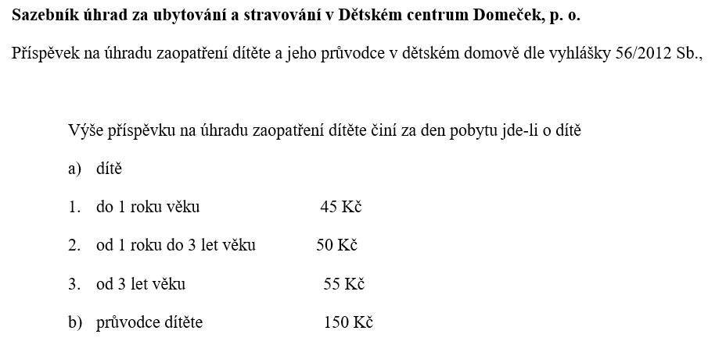

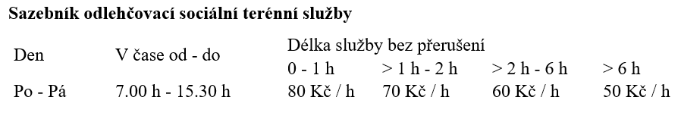

# ORGANIZAČNÍ STRUKTURA

**DĚTSKÉ CENTRUM DOMEČEK**

ORGANIZAČNÍ STRUKTURA – ZDRAVOTNÍ A SOCIÁLNÍ SLUŽBY

Vysvětlivky:

Vedoucí pozice

Zdravotničtí specialisté

Finance a lidé

Technicko-hospodářské služby

Zdravotní služby

Sociální služby

Recepční

Mzdová účetní

Účetní

1.Sanitář

Nutriční terapeut

Pracovník v sociálních službách

Sociální pracovník

2.Fyzioterapeut

1.Fyzioterapeut

Psycholog

Lékař

Ekonom

2.Domovník

1.Domovník

3. Pracovník úklidu

2. Pracovník úklidu

1. Pracovník úklidu

2. Pracovník prádelny

1.Pracovník prádelny

3.Sanitář

2.Sanitář

1.Pomocná kuchařka

2.Kuchařka

1. Kuchařka

11. Zdravotní sestra

21. Zdravotní sestra

20. Zdravotní sestra

19. Zdravotní sestra

18. Zdravotní sestra

17. Zdravotní sestra

16. Zdravotní sestra

15. Zdravotní sestra

14. Zdravotní sestra

13. Zdravotní sestra

12. Zdravotní sestra

10. Zdravotní sestra

Zdravotní sestra pro domácí péči

Staniční sestra

Vedoucí sociální pracovník

Technik

9. Zdravotní sestra

8. Zdravotní sestra

7. Zdravotní sestra

6. Zdravotní sestra

5. Zdravotní sestra

4. Zdravotní sestra

3. Zdravotní sestra

2. Zdravotní sestra

1. Zdravotní sestra

Ředitel

Vrchní sestra